ZARZĄDZENIE Nr 55.2021  
WÓJTA GMINY SADKI  
z dnia 10 listopada 2021r.

w sprawie powołania komisji egzaminacyjnej dla nauczyciela ubiegającego się o awans

na stopień nauczyciela mianowanego

Na podstawie art. 9g ust. 2 w związku z art. 91 d pkt. 2 ustawy z dnia 26 stycznia 1982 r. Karta Nauczyciela (Dz.U. 2021 poz. 1762) oraz zgodnie z § 10 Rozporządzeniem Ministra Edukacji Narodowej z dnia 26 lipca 2018 r. w sprawie uzyskiwania stopni awansu zawodowego przez nauczycieli (Dz.U. 2020 poz. 2200.) zarządzam, co następuje:

§ 1. Powołuję dla Pana Krzysztofa Kozimora - nauczyciela Szkoły Podstawowej im. mjra H. Sucharskiego w Sadkach, ubiegającego się o awans zawodowy na stopień nauczyciela mianowanego, Komisję Egzaminacyjną w składzie:

1. Joanna Nowicka - przewodniczący komisji (przedstawiciel organu prowadzącego szkołę),
2. Anna Koziołkiewicz - członek komisji (przedstawiciel organu sprawującego nadzór pedagogiczny),
3. Lidia Serwińska - członek komisji (dyrektor Szkoły Podstawowej im. mjra H. Sucharskiego

w Sadkach),

1. Halina Filipiak - członek komisji (ekspert z listy ustalonej przez Ministra Edukacji Narodowej),
2. Teresa Kordas - członek komisji (ekspert z listy ustalonej przez Ministra Edukacji Narodowej).

§ 2. Komisja Egzaminacyjna powołana jest na czas postępowania egzaminacyjnego.

§ 3 . Obsługę biurową i organizacyjno - techniczną komisji egzaminacyjnej zapewnia Gminny Zespół Obsługi Oświaty w Sadkach.

§ 4. Za pracę w Komisji Egzaminacyjnej ekspert, o którym mowa w § 1 otrzyma wynagrodzenie ryczałtowe w wysokości 250,00 zł brutto (dwieście pięćdziesiąt złotych 00/100).

§ 5. Wykonanie zarządzenia powierzam Kierownikowi Gminnego Zespołu Obsługi Oświaty w Sadkach.

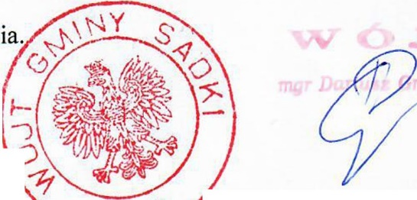§ 6. Zarządzenie wchodzi w życie z dniem podpisan